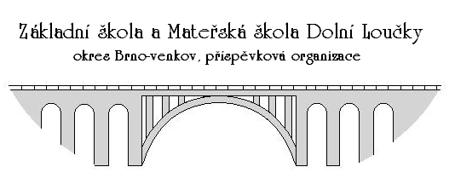
Základní škola a Mateřská škola Dolní Loučky,
okres Brno-venkov, příspěvková organizace
594 55 Dolní Loučky 207

PŘIHLÁŠKA KE STRAVOVÁNÍ
Školní rok: 2023/2024

slouží jako podklad pro evidenci stravování, prosíme o pečlivé a čitelné vyplnění údajů

jméno strávníka:________________________________
platby z účtu (číslo): _____________________________ kód banky____________*
*Souhlasím s uvedením údajů pro evidenci plateb a k vyúčtování přeplatků za obědy.
Seznámil/a jsem se s vnitřním řádem školní jídelny, který je dostupný na webových stránkách školy.
Začátek stravování: od …………………………
Na obědy jste automaticky přihlášeni, je nutno se den předem odhlásit do 14.30 hod.
V pondělí do 7:00 na tel. č. 733 173 350 nebo email: jidelna@zsdolniloucky.cz
Potvrzuji, že údaje jsou pravdivé.
V__________________dne__________ Podpis: …………………………………………………………

